Учреждение образования

«БЕЛОРУССКИЙ ГОСУДАРСТВЕННЫЙ УНИВЕРСИТЕТ

ИНФОРМАТИКИ И РАДИОЭЛЕКТРОНИКИ»

Кафедра интеллектуальных информационных технологий

**Отчет по лабораторной работе №3**

**по курсу**

**«МОИС»**

Выполнил

студент группы 521701: Македон Е.А.

Проверила: Давыденко И.Т.

**МИНСК**

2017

1. Фрагменты в базе знаний

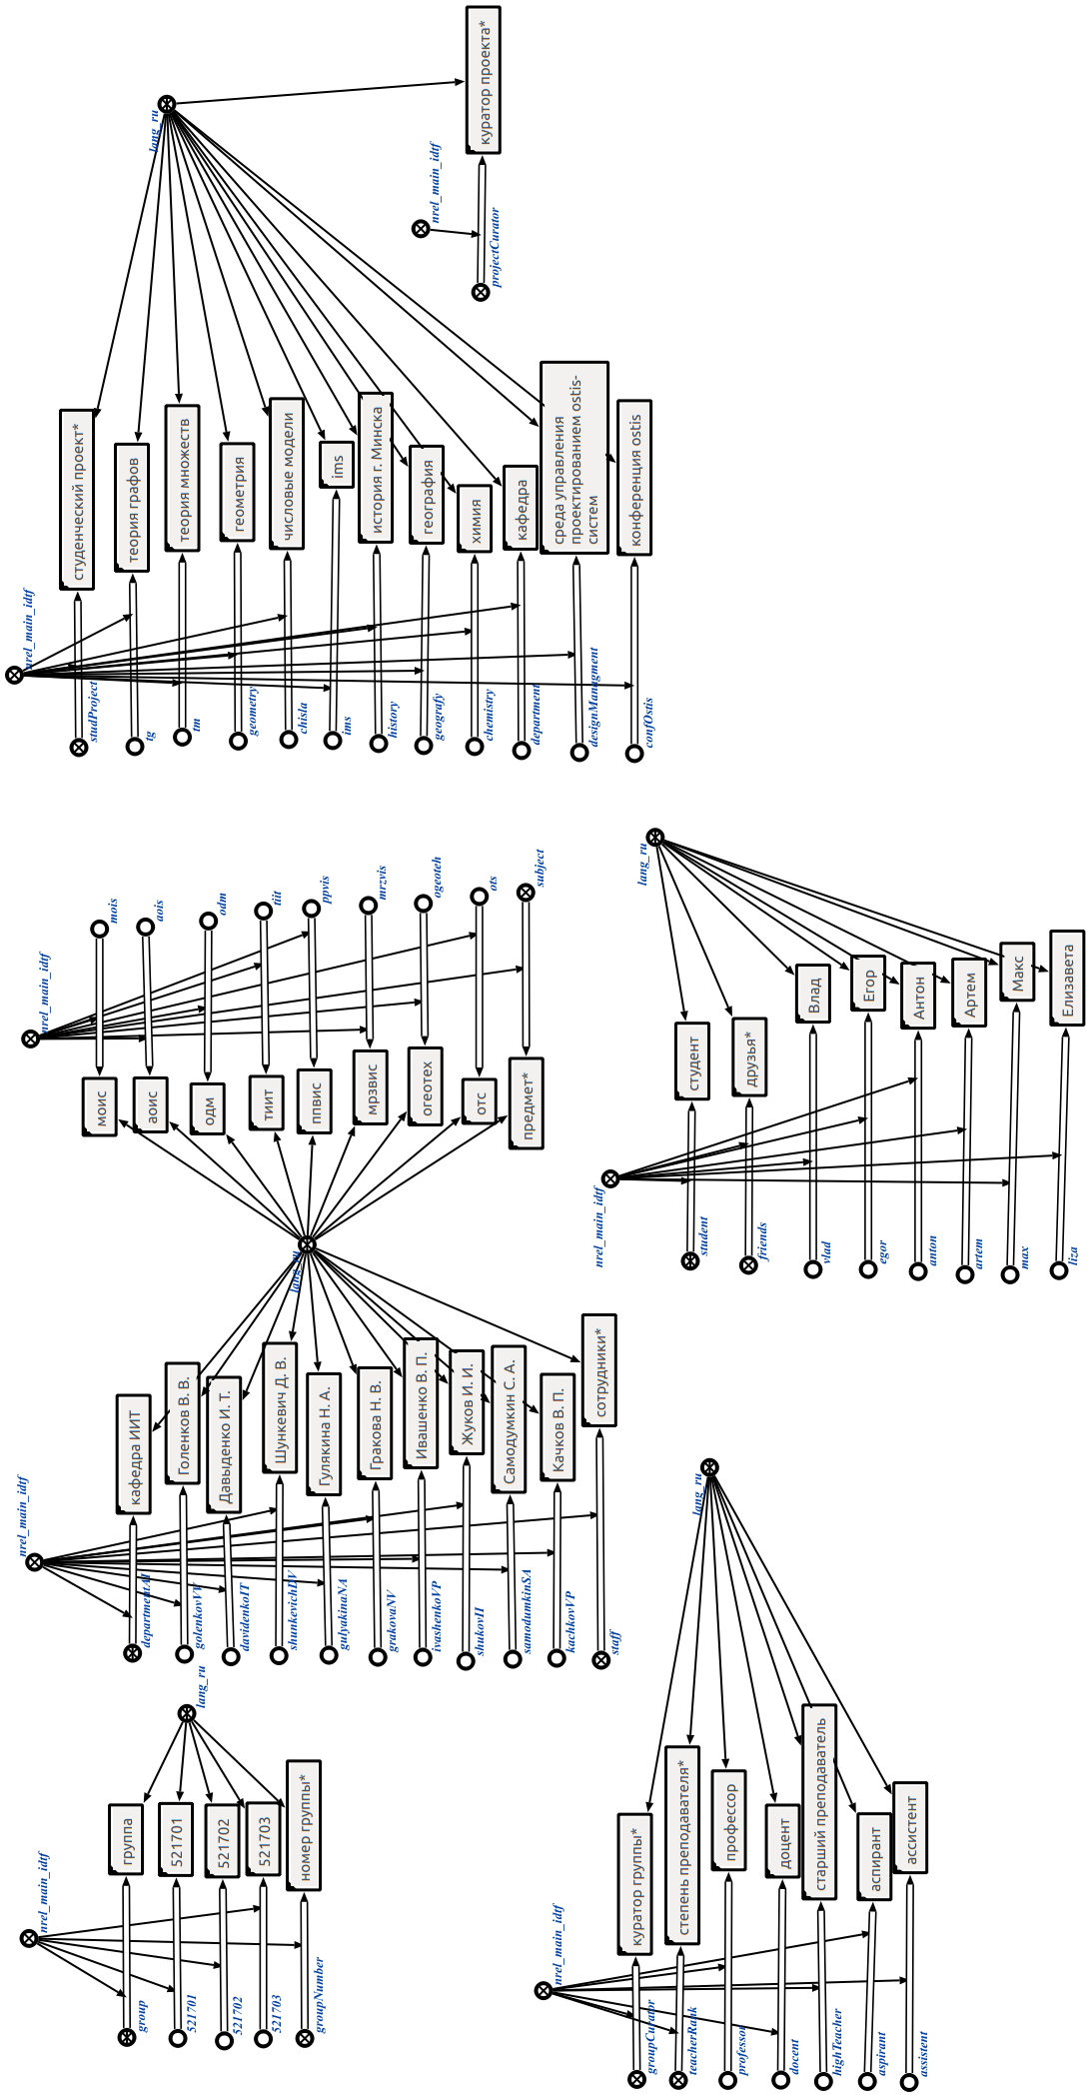

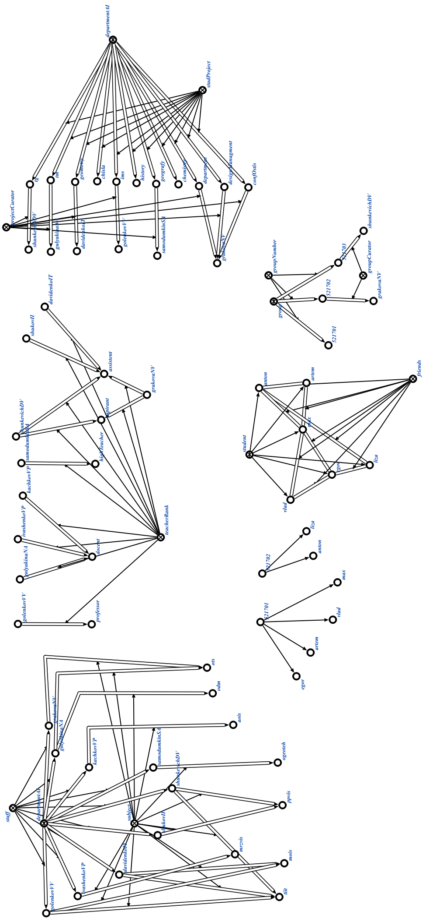

1. Шаблоны с вопросами

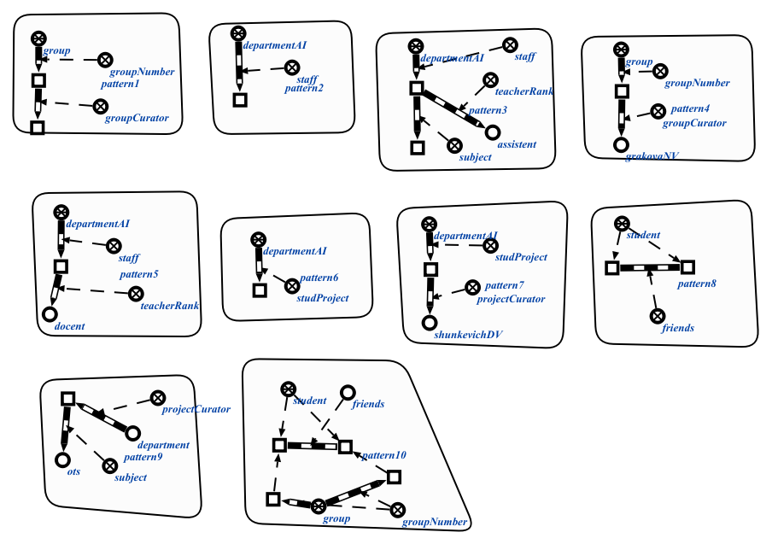

1. Ответы системы
   1. Нахождение группы, имеющего куратора  
      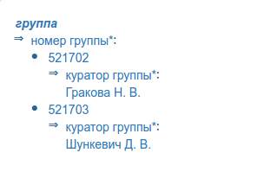
   2. Нахождение всех сотрудников кафедры ИИТ  
      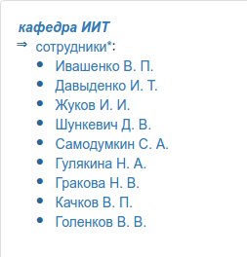

3.3 Нахождение сотрудников кафедры ИИТ, имеющих степень ассистент и ведущих какой-либо предмет  
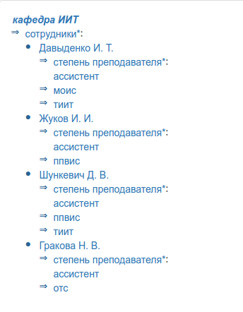

3.4 Нахождение группы, куратором которой является преподаватель Гракова Н. В.  
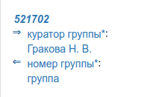

3.5 Нахождение сотрудников кафедры ИИТ, которые имеют степень доцент.  
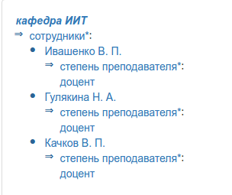

3.6 Нахождение всех студенческих проектов кафедры ИИТ

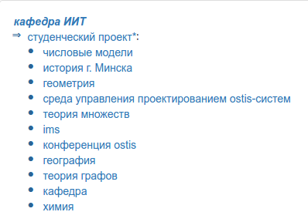

3.7 Нахождение студенческих проектов, куратором которых является преподаватель Шункевич Д. В.  
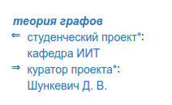

3.8 Нахождение студентов кафедры ИИТ, которые являются друзьями между собой.  
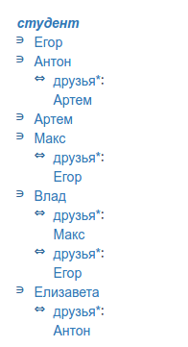

3.9 Нахождение преподавателя кафедры ИИТ, который ведет предмет отс и является куратором студенческого проекта кафедра  
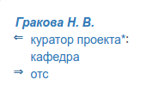

3.10 Нахождение студентов кафедры ИИТ, которые являются друзьями, но находятся в разных группах.  
